CÔNG TY TNHH LOGDEZ TECHNOLOGY

HỆ THỐNG QUẢN LÝ KHO

**TÀI LIỆU HƯỚNG DẪN SỬ DỤNG HỆ THỐNG**

Hà Nội, 2/2018

Mục lục

I. Tổng quan hệ thống 3

1. Giới thiệu tổng quan 3

2. Mô hình tổng thể hệ thống 3

3. Danh sách các tính năng 3

II. Hướng dẫn sử dụng chi tiết các tính năng 3

# I. Tổng quan hệ thống

## Giới thiệu tổng quan

* Hệ thống Quản lý kho LogDez là hệ thống được thiết kế chuyên biệt cho nghiệp vụ quản lý kho. Hệ thống áp dụng phù hợp cho các doanh nghiệp sản xuất, doanh nghiệp logistics kinh doanh dịch vụ khi bãi và các doanh nghiệp phân phối.
* Đặc điểm hệ thống
  + Mô hình triển khai: Triển khai dưới dạng cloud, không cần trang bị máy tính cấu hình cao, không cần cài đặt, nâng cấp tự động, sử dụng được mọi nơi
  + Thiết kế: Giao diện đơn giản, dễ sử dụng, có nhiều tiện ích để thực hiện thao tác nhanh và chính xác hơn.
  + Tính bảo mật: Được bảo mật chặt chẽ. Dữ liệu riêng biệt, được sao lưu định kỳ hàng ngày đảm bảo an toàn, ổn định
  + Tính đáp ứng: Đầy đủ tính năng nghiệp vụ, tiện ích phục vụ quản lý kho, bán hàng. Quản lý hàng hóa tới từng serial chi tiết, vị trí lưu trữ cụ thể trên giá kệ. Dữ liệu online đảm bảo chính xác, kịp thời.
  + Khả năng mở rộng: Dễ dàng mở rộng hàng hóa, kho kinh doanh, kho lưu trữ, đối tác, khách hàng khi có nhu cầu quản lý trên hệ thống.
  + Tính tương thích: Hệ thống tương thích với các trình duyệt khác nhau, các kích thước của thiết bị hiển thị khác nhau như PC, Laptop, Iphone, IPad, Tablet.

## Mô hình tổng thể hệ thống

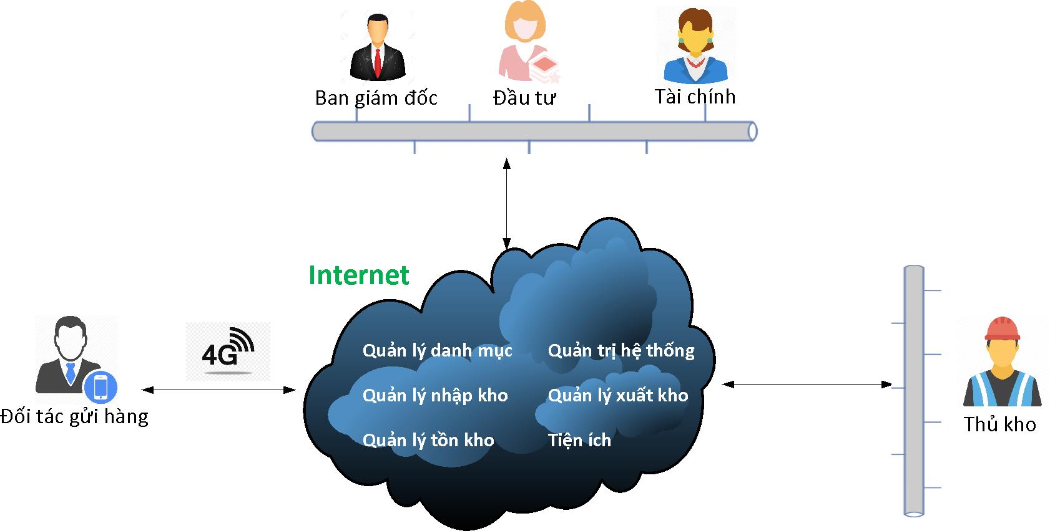

* Hệ thống được triển khai online tập trung, vì vậy ở bất cứ nơi đâu các đơn vị nghiệp vụ đều có thể truy cập vào hệ thống thông qua internet.
* Dữ liệu của hệ thống được cập nhật online, vì vậy bạn có thể xem trên điện thoại thông qua 3G/4G mà không cần sử dụng máy tính.
* Ngoài ra hệ thống có thể triển khai trong mạng nội bộ của doanh nghiệp, khi đó nếu mạng nội bộ không có chính sách ra ngoài internet, các đơn vị nghiệp vụ chỉ có thể truy cập được vào hệ thống thông qua mạng LAN nội bộ.

## Danh sách các tính năng

# II. Hướng dẫn sử dụng chi tiết các tính năng